Pengelolaan Pengguna
Administrator dapat mengelola akses pengguna melalui tiga komponen utama: User, Role, dan Permission.

1. Manajemen User
Menambah, mengedit, atau menonaktifkan akun pengguna.
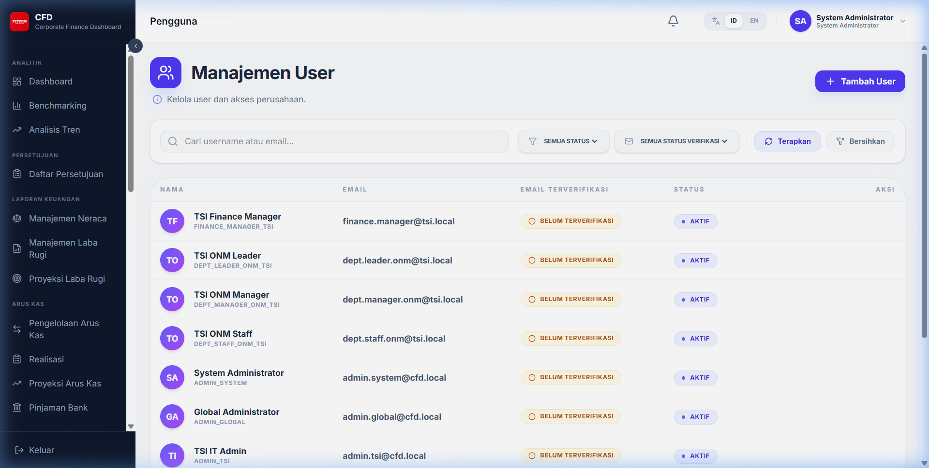
Manajemen User
- Input User: Username, Email, Password, dan pemilihan Role.
- Akses Corporate: Menentukan perusahaan mana saja yang boleh dilihat oleh user tersebut.

2. Manajemen Role (Peran)
Mendefinisikan grup hak akses.
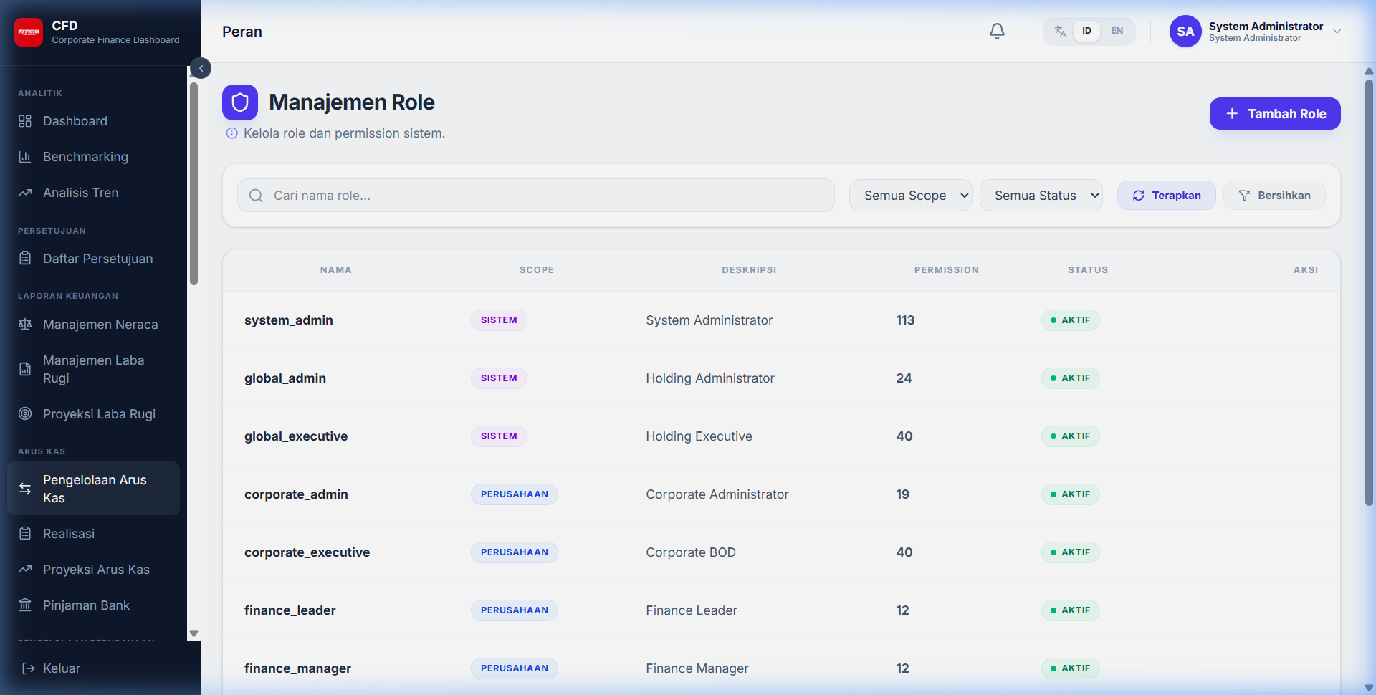
Manajemen Role
- Mapping Role: Menentukan kumpulan permission apa saja yang dimiliki oleh sebuah role (misal: Role Finance Manager memiliki permission untuk input dan approve).

3. Manajemen Permission (Izin)
Daftar seluruh fungsi atau aksi teknis di dalam sistem yang dapat dikontrol aksesnya.
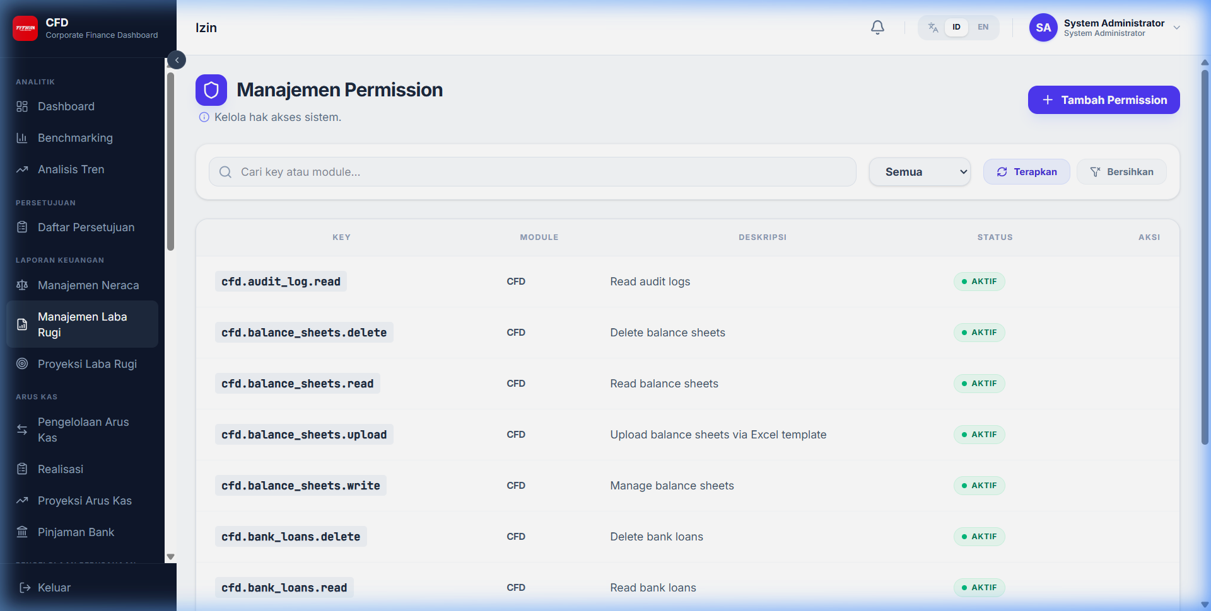
Manajemen Permission
Catatan: Sangat disarankan untuk tidak mengubah data Permission tanpa koordinasi dengan tim teknis.

